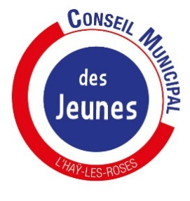
Nom :……………………………………………………
Prénom :……………………………………………….

Classe :…………………………………………………

Dossier de candidature collège Eugène Chevreul
Élection du Conseil municipal des jeunes 2023-2025

Ce dossier contient :

- La présentation conseil municipal des jeunes.
- Une fiche de candidature et d’autorisation parentale.
- Un document pour vous aider à rédiger votre profession de foi.
Vous avez jusqu’au mercredi 27 septembre 2023 pour déposer votre dossier de candidature

au Service municipal de la jeunesse :34 bis rue des Tournelles- 94240 L’Haÿ-les-Roses
ou par mail : conseildejeunes@ville-lhay94.fr
Pour plus d’information contacté le 01 49 08 02 33 ou 06 86 20 66 98

